Modelado con Ecuaciones Diferenciales
Proyecto integrador PAO 3 · Ecuaciones Diferenciales · Ing. Michael Estefanía Játiva · medio ciclo
Sistema de monitoreo de calidad del aire basado en sensores
Qué tiene este avance: el problema, las variables dependientes e independientes, los dos modelos (mezclas para el CO2, resuelto como ecuación lineal con factor integrante, y ley de enfriamiento de Newton para la temperatura, resuelto por variables separables), los primeros cálculos con su interpretación y el plan de datos para el segundo ciclo.
Los números de este avance usan parámetros supuestos. En el segundo ciclo se reemplazan con los que salgan de los datos reales del aparato.

1. Planteamiento del problema
En Orellana hace calor y la humedad promedio está entre 80 % y 89 % todo el año. Por eso las aulas y los locales pasan cerrados, con ventilador o aire acondicionado. En un espacio cerrado, cada persona exhala CO2, y si no se renueva el aire la concentración sube. Arriba de unos 1000 ppm el aire se considera mal ventilado. La temperatura también cambia durante el día, aunque el aire acondicionado esté encendido.
Nuestro aparato mide el CO2 y la temperatura cada 4 segundos. Con esos datos se puede responder dos preguntas:
- ¿Cuánto tarda el CO2 de un aula en pasar de 1000 ppm, y cuánta ventilación hace falta para que no pase?
- ¿Cómo baja la temperatura de un local con aire acondicionado, y a qué temperatura se estabiliza?
Objetivo de esta parte: modelar la concentración de CO2 y la temperatura de un espacio cerrado con ecuaciones diferenciales de primer orden, para predecir su comportamiento en el tiempo y estimar la ventilación necesaria.

2. Variables del sistema
Tipo | Variable | Qué es | De dónde sale | Unidad
Independiente | t | Tiempo | Fecha y hora que pone la aplicación Java | min
Dependiente | C(t) | Concentración de CO2 (o de humo en la maqueta) | Sensor MQ-135 | ppm
Dependiente | T(t) | Temperatura del espacio | Sensor DHT22 | °C
Parámetro | V | Volumen del espacio | Se mide (maqueta: 0,03 m³) | m³
Parámetro | Q | Caudal de ventilación (aire que se renueva) | Se ajusta con los datos | m³/s
Parámetro | G | CO2 que generan las personas | n personas × CO2 por persona | ppm·m³/s
Parámetro | C_ext | CO2 del aire exterior | Referencia ≈ 420 ppm | ppm
Parámetro | k | Constante de enfriamiento | Se ajusta con los datos | 1/min
Parámetro | T_a | Temperatura de equilibrio del espacio | Se ajusta con los datos | °C

La humedad y el ruido también se miden, pero no se modelan con EDO: la humedad se usa en Cálculo de Varias Variables y el ruido en Sistemas de Comunicación.

3. Modelo 1: mezclas (CO2)
Idea: el CO2 dentro del espacio cambia por lo que entra (lo que exhalan las personas y el aire de afuera) menos lo que sale (el aire que se lleva la ventilación).
1. Ecuación inicial: cambio = entra − sale
$V \frac{dC}{dt} = G + QC_{ext} − QC$
2. Todo dividir para V
$\frac{dC}{dt} = \frac{G}{V} + \frac{Q}{V}C_{ext} − \frac{Q}{V}C$
3. Q/V se reemplaza por k
$\frac{dC}{dt} = \frac{G}{V} + kC_{ext} − kC$ k = Q/V
4. Pasar −kC a la izquierda (forma lineal y' + P(x)y = Q(x))
$\frac{dC}{dt} + kC = \frac{G}{V} + kC_{ext}$ C hace de y , t hace de x
5. Identificar P y Q
$P(t) = k Q(t) = \frac{G}{V} + kC_{ext}$
Q(t) es todo el lado derecho y es una constante: G, V, k y C_ext no cambian mientras dura la medición. Ojo: esta Q(t) es la del método, no el caudal Q (el caudal quedó dentro de k).
6. Factor integrante
$u(t) = e^{∫P(t)dt} = e^{∫k dt} = e^{kt}$
7. C · u(t) = ∫ Q(t) · u(t) dt
$Ce^{kt} = \int{\left(\frac{G}{V} + kC_{ext}\right)e^{kt}dt}$
El paréntesis es constante y sale de la integral:
$Ce^{kt} = \left(\frac{G}{V} + kC_{ext}\right)\int{e^{kt}dt}$
Integral aparte
$\int{e^{kt}dt} u = kt du = k dt → dt = \frac{du}{k}$
$\int{e^{kt}dt} = \int{e^{u}\frac{du}{k}} = \frac{1}{k}e^{u} = \frac{e^{kt}}{k}$
Aquí u es solo la sustitución de la integral, no el factor integrante u(t).
$Ce^{kt} = \left(\frac{G}{V} + kC_{ext}\right)\frac{e^{kt}}{k} + c$
8. Dividir para e^kt
$C = \frac{1}{k}\left(\frac{G}{V} + kC_{ext}\right) + ce^{−kt}$
9. Repartir el 1/k
$C = \frac{G}{Vk} + C_{ext} + ce^{−kt}$
$Vk = V · \frac{Q}{V} = Q → C = \frac{G}{Q} + C_{ext} + ce^{−kt}$
10. Condición inicial: C(0) = C₀
$C_{0} = \frac{G}{Q} + C_{ext} + c → c = C_{0} − C_{ext} − \frac{G}{Q}$ e⁰ = 1
11. Resultado
$C(t) = C_{ext} + \frac{G}{Q} + \left(C_{0} − C_{ext} − \frac{G}{Q}\right)e^{−kt}$
Para escribirlo más corto, a C_ext + G/Q se le llama C_ss, el valor donde el CO2 se estabiliza:
$C(t) = C_{ss} + \left(C_{0} − C_{ss}\right)e^{−kt}$
Otra forma de resolverla: como todos los coeficientes son constantes, la ecuación también es de variables separables: dC / (C_ss − C) = k dt. Da el mismo resultado.

Qué significa cada parte
- C_ss = C_ext + G/Q es el valor donde el CO2 se estabiliza. Más personas (G) lo suben; más ventilación (Q) lo baja.
- k = Q/V dice qué tan rápido se llega a ese valor. Su inverso τ = V/Q es la constante de tiempo: en 3τ se recorre el 95 % del camino.
- Caso sin personas (G = 0): C_ss = C_ext y queda C(t) = C_ext + (C₀ − C_ext)e^(−kt). Es un decrecimiento exponencial: así se limpia la maqueta después de llenarla de humo.

4. Modelo 2: ley de enfriamiento de Newton (temperatura)
La temperatura cambia más rápido mientras más lejos está de su temperatura de equilibrio T_a.
$\frac{dT}{dt} = −k\left(T − T_{a}\right)$
Esta ecuación se puede separar, así que se resuelve por variables separables.
Separar variables
$\frac{dT}{T − T_{a}} = −k dt$
Integrar
$\int{\frac{dT}{T − T_{a}}} = \int{−k dt}$
$w = T − T_{a} dw = dT$ sustitución
$\int{\frac{dw}{w}} = −kt + c_{1}$
$ln|T − T_{a}| = −kt + c_{1}$
Despejar
$T − T_{a} = e^{−kt + c_{1}} = e^{c_{1}}e^{−kt} = ce^{−kt}$
Condición inicial: T(0) = T₀
$T_{0} − T_{a} = ce^{0} → c = T_{0} − T_{a}$
$T(t) = T_{a} + \left(T_{0} − T_{a}\right)e^{−kt}$
Es la misma forma del modelo 1. Si se escribe como lineal (dT/dt + kT = kT_a) y se usa factor integrante, sale el mismo resultado.
En un local con aire acondicionado, T_a no es la temperatura que marca el control (16 °C en el local de Alan), sino la temperatura donde el local se queda de verdad. Si en días calurosos T_a queda muy arriba de lo programado, el aire acondicionado no abastece.

5. Cálculos e interpretación inicial

5.1 Aula de 144 m³ con 30 estudiantes
Supuestos: aula de 8 × 6 × 3 m, 30 personas sentadas que exhalan cada una unos 5×10⁻⁶ m³/s de CO2 [1], aire exterior con 420 ppm y C₀ = 420 ppm al empezar la clase.
$G = {10}^{6} · \left(5 × {10}^{−6}\right) · 30 = 150$ ppm·m³/s

Caso A: aula casi cerrada (Q = 0,02 m³/s)
$k = \frac{0,02}{144} = 1,389 × {10}^{−4} \frac{1}{s} = 0,00833 \frac{1}{min} , τ = 120 min$
$C_{ss} = 420 + \frac{150}{0,02} = 7920 ppm$
$C(60) = 7920 + \left(420 − 7920\right)e^{−0,5} = 7920 − 7500(0,6065) = 3371 ppm$
¿Cuándo llega a 1000 ppm?
$1000 = 7920 − 7500e^{−kt} → e^{−kt} = \frac{6920}{7500} = 0,9227$
$t = \frac{−ln(0,9227)}{0,00833} = \frac{0,0805}{0,00833}$
$t ≈ 9,7 min$

Caso B: 7 L/s por persona (Q = 0,21 m³/s)
$k = \frac{0,21}{144} = 0,0875 \frac{1}{min} , τ = 11,4 min , C_{ss} = 420 + \frac{150}{0,21} = 1134 ppm$
$e^{−kt} = \frac{1134 − 1000}{1134 − 420} = 0,1877 → t = \frac{1,673}{0,0875} ≈ 19,1 min$

Caso C: ventilación mínima para no pasar de 1000 ppm
$C_{ss} = 420 + \frac{150}{Q} ≤ 1000 → Q ≥ \frac{150}{580}$
$Q ≥ 0,259 m³/s ≈ 8,6 L/s por persona$
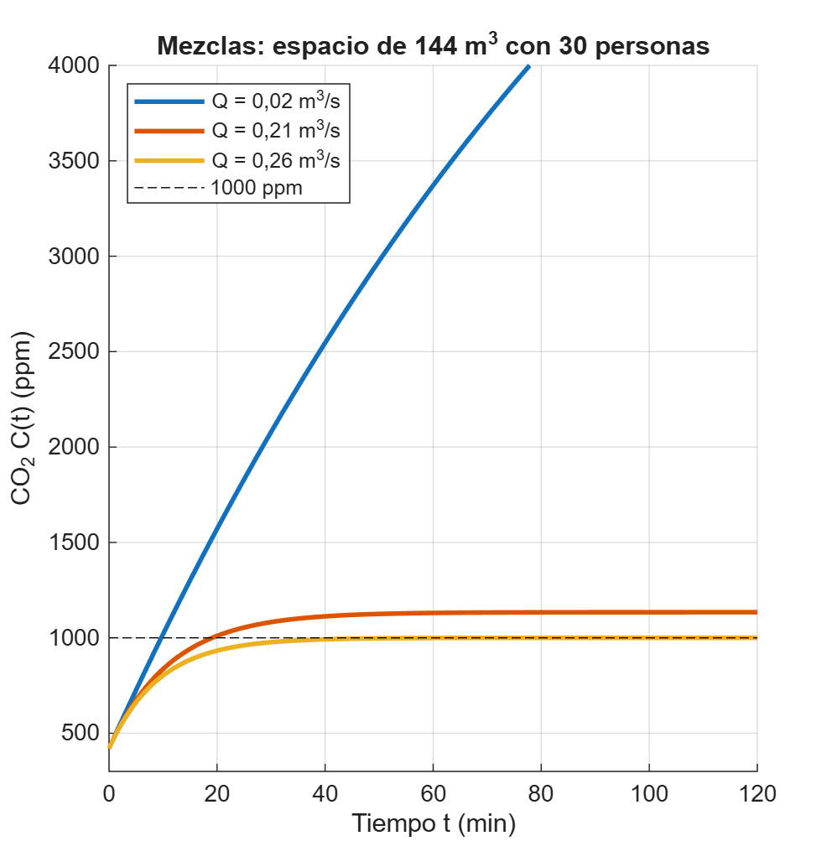
Figura 1. Modelo de mezclas en un espacio de 144 m³ con 30 personas (ejemplo) y tres niveles de ventilación. Generada en MATLAB (ED_modelos.m).

Interpretación
- Con el aula casi cerrada, el CO2 pasa de 1000 ppm en menos de 10 minutos de clase y a la hora ya va en unos 3400 ppm. No se estabiliza pronto: τ es de 2 horas.
- Con 7 L/s por persona el CO2 se estabiliza en 1134 ppm en unos 35 minutos (3τ). Mejora mucho, pero igual pasa de 1000 ppm a los 19 minutos.
- Para quedarse en 1000 ppm o menos hacen falta unos 8,6 L/s por persona. Este es el dato que conecta el modelo con la acción del aparato: el extractor tiene que renovar el aire.

5.2 Maqueta del aula (V = 0,03 m³), experimento con humo
Se llena la maqueta con humo de incienso, se retira la fuente (G = 0) y se mide cómo baja la concentración. Supuestos para el avance: con el extractor encendido Q ≈ 1 L/s; apagado, solo por las rendijas, Q ≈ 0,1 L/s.
$Encendido: k = \frac{0,001}{0,03} = 0,0333 \frac{1}{s} , τ = 30 s$
$Apagado: k = \frac{0,0001}{0,03} = 0,00333 \frac{1}{s} , τ = 300 s = 5 min$
$95 \% limpio: e^{−kt} = 0,05 → t = \frac{ln 20}{k} = 3τ$ encendido 1,5 min · apagado 15 min
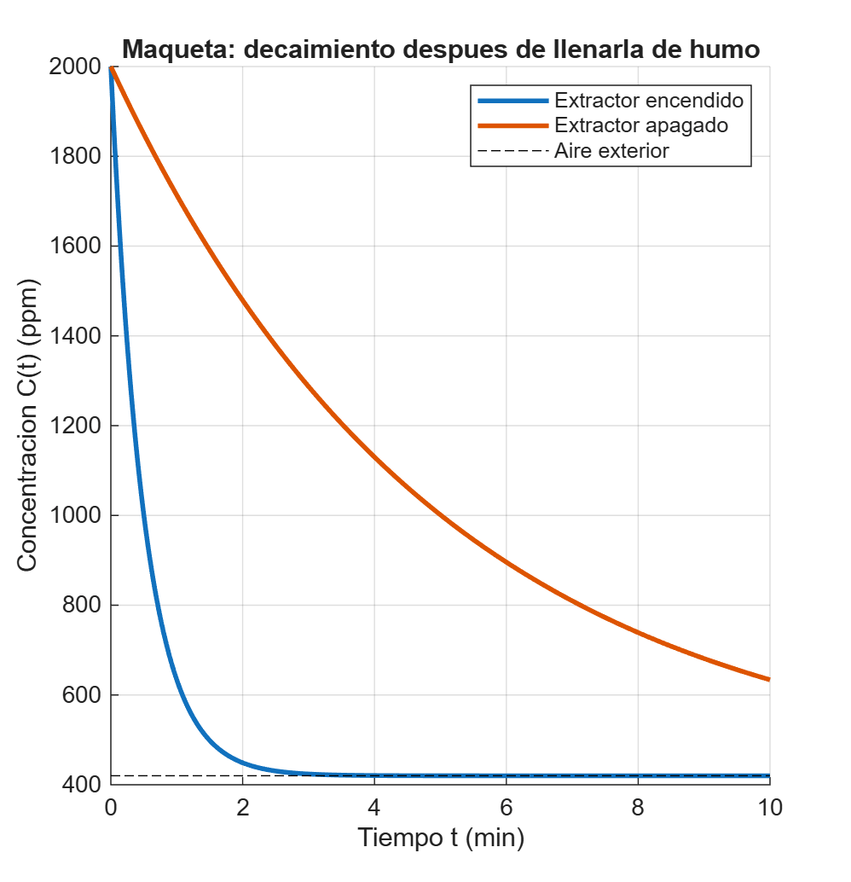
Figura 2. Decaimiento esperado en la maqueta con el extractor encendido y apagado. Generada en MATLAB.
Interpretación: el experimento cabe en pocos minutos y se puede repetir varias veces. La diferencia entre las dos curvas mide cuánto ayuda el extractor. De aquí sale el Q real del aparato.

5.3 Local con aire acondicionado (Newton)
Supuestos: el local arranca en T₀ = 30 °C, se estabiliza en T_a = 22 °C y k = 0,05 1/min.
$T(t) = 22 + 8e^{−0,05t}$
$T(30) = 22 + 8e^{−1,5} = 22 + 8(0,2231) = 23,8 °C$
$25 = 22 + 8e^{−0,05t} → e^{−0,05t} = \frac{3}{8} → t = \frac{−ln(0,375)}{0,05} = \frac{0,981}{0,05} ≈ 19,6 min$
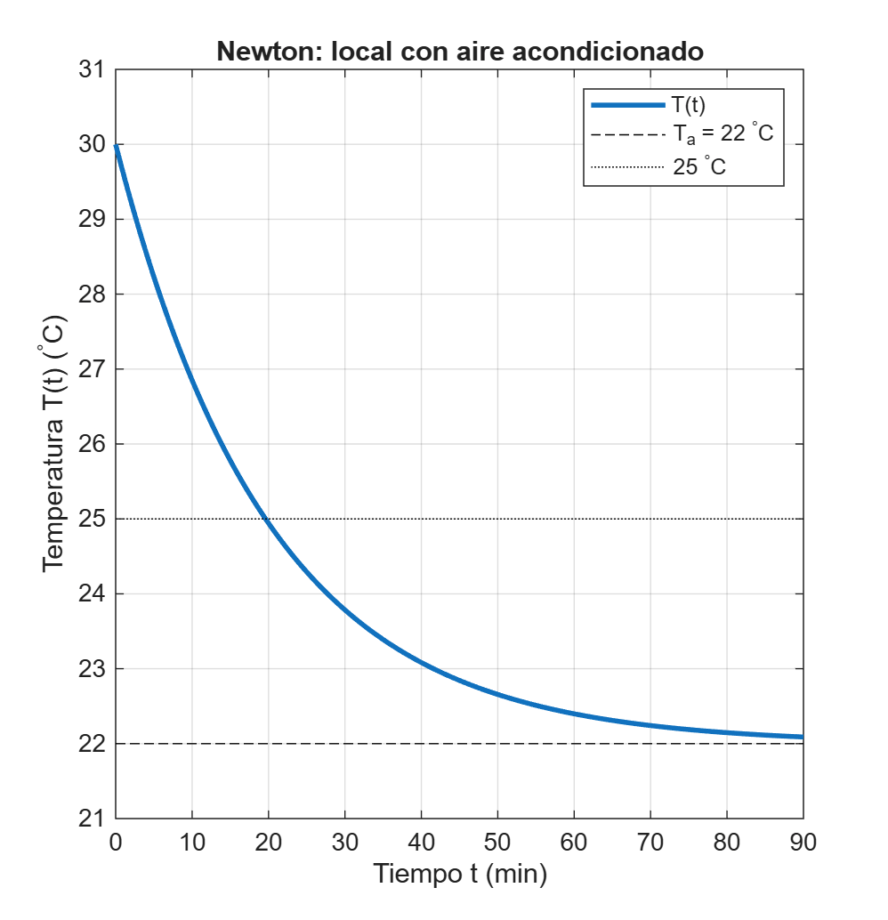
Figura 3. Enfriamiento del local según la ley de Newton. Generada en MATLAB.
Interpretación: en media hora el local queda casi en su equilibrio. Lo que interesa medir con datos reales es T_a en días normales y en días calurosos: si T_a sube mucho, el aire acondicionado ya no da abasto.

6. Por qué los modelos son factibles con nuestro sistema
- El aparato ya entrega C y T cada 4 s, y Java les pone el tiempo t. Eso es justo lo que piden los dos modelos.
- V se mide con una regla (maqueta: 40 × 30 × 25 cm = 0,03 m³). C_ext es una referencia conocida.
- k (y con él Q = kV) sale de los datos sin ecuaciones nuevas: tomando logaritmo, la solución se vuelve una recta. Este método de decaimiento del CO2 se usa en estudios reales de ventilación [2].
$ln\left(\frac{C − C_{ext}}{C_{0} − C_{ext}}\right) = −kt$ pendiente de la recta = −k
Se grafica el lado izquierdo contra t con los datos medidos, se ajusta una recta y su pendiente da −k. Lo mismo con la temperatura usando T − T_a.

7. Plan de datos para el segundo ciclo
Experimento | Dónde | Cuánto | Qué parámetro sale
Humo de incienso con extractor encendido y apagado (5 repeticiones de cada uno) | Maqueta | ~15 min por repetición | k y Q del extractor
Calentar con secadora en tibio y dejar enfriar | Maqueta | ~20 min por repetición | k de la maqueta
Medición continua con clientes, mañana y tarde | Local comercial con aire acondicionado | 2 a 3 semanas, una lectura cada 4 s | T_a en días normales y calurosos; CO2 según el número de personas

Los datos se guardan en la base de datos del proyecto (tabla lectura, con la sesión y el lugar) y se analizan en MATLAB con el script ED_modelos.m. El script también compara la solución analítica con la solución numérica de ode45, para comprobar la resolución.

Referencias
[1] A. Persily, "Development and application of an indoor carbon dioxide metric," Indoor Air, vol. 32, no. 7, e13059, 2022, doi: 10.1111/ina.13059.
[2] H. Seol, D. Arztmann, N. Kim y A. Balderrama, "Estimation of natural ventilation rates in an office room with 145 mm-diameter circular openings using the occupant-generated tracer-gas method," Sustainability, vol. 15, no. 13, 9892, 2023, doi: 10.3390/su15139892.

